中国船舶集团有限公司第七一八研究所
制氢设备组装车间改造项目
竣工验收总结报告

建设单位：中国船舶集团有限公司第七一八研究所

2024年12月

参加编制人员

中国船舶集团有限公司第七一八研究所
王学明 胡 琴
张恒春 李晓旭

目 录
1 建设单位概况 6
2 建设项目概况 7
2.1 建设及竣工验收依据 7
2.1.1 可行性研究报告备案 7
2.1.2 初步设计情况 7
2.1.3 建设内容及周期调整 8
2.1.4 第一批投资计划 8
2.1.5 项目“三同时”及档案验收 8
2.1.6 地方建设主管部门批复文件 10
2.2 项目批复最终确定的建设规模 10
2.3 项目实际完成情况 10
3 建设过程及建设完成情况 15
3.1 建设过程及项目概述 15
3.2 新建/改造建（构）筑物建设完成情况 18
3.3 工艺设备建设及完成情况 24
3.4 公用设备设施 30
3.5 总图及室外工程完成情况 31
3.6 尾工工程 32
4 工程质量情况 32
4.1 建筑安装工程及设备采购的质量控制措施 32
4.2 建筑工程质量评审结论 35
4.3 设备安装调试情况 35
5 生产准备情况 36
5.1 人员组织 36
5.2 工艺装置 36
5.3 动力供应 36
5.4 生产协作 36
5.5 安全技术及运行考核 36
5.6 制度建立 37
6 财务决算情况 39
6.1 财务决算审计及监督检查情况 39
6.2 投资计划下达情况 39
6.3 资金到位情况 39
6.4 总概算执行情况 39
6.5 交付使用资产及节余资金情况 39
7 招标完成情况 39
7.1 建筑安装工程招标情况 39
7.2 设备招标情况 40
7.3 其它招标情况 40
8 综合经济分析 42
9 档案验收情况 43
10 环境保护、消防、安全设施和职业病防护设施“三同时”情况 44
10.1 环境保护 44
10.2 消防 44
10.3 安全设施 45
10.4 职业病防护设施 46
10.5 节能 47
11 存在的主要问题及整改情况 48
11.1 审计报告提出的主要问题及建议 48
11.2 三同时方面存在的主要问题及回复 48
12 项目建设的主要经验和教训 50
13 建设成效 52
14 附表及附件、附图 53

- 建设单位概况
中国船舶集团有限公司第七一八研究所（以下简称为“七一八所”）始建于1966年，隶属于世界500强-中国船舶集团有限公司，是海军武器装备研制体系中唯一的化学化工研究所。所部位于河北省邯郸市(所部)，总占地面积 2797 亩，已形成“四地九区”的发展格局，是集军民产业研发、设计、生产、服务于一体的国家重点科研单位。全所现有从业人员2300余人，其中科技人员1200余人。先后荣获国家科技进步一等奖2项、二等奖2项、省部级以上科技进步奖近300项，国家授权专利800余项，承研国家级重点项目60多项。为海军、陆军先后研发生产了70余种先进可靠的军工装备，为国民经济建设提供了500多种质量可靠、技术领先的产品。
七一八所始终坚持聚焦主业实业，以“化学”为根基、以“气体”为核心、以“材料”为拓展，不断深化军民融合，在民用市场形成了特种气体、氢能应用、新材料、仪器仪表四个重点产业板块。一是特气产业，以解决“卡脖子”为使命，以实现电子特种气体全面自主制造为目标，派瑞特气公司已发展成为国内第一、世界第九的国际知名电子特种气体供应商。二是氢能产业，以国家“双碳”战略为指引，以入选国务院“科改示范”企业为契机，构建了以制氢为核心，以加氢、供氢为两翼的技术产品体系，派瑞氢能公司已成为国内技术种类最全、系统集成度最高、市场占有率最大的制氢设备供应商。三是新材料产业，聚焦“专精特新”，已有15 类80 余种产品，三氟甲磺酸系列产品产能世界第一；氘代新材料在显示、核磁、医药等领域实现进口替代；导热类材料打破国外垄断；难熔金属材料达到世界先进水平。四是仪表产业，围绕密闭空间生命维持领域，充分发挥军民融合作用，开发了安全、环保、节能等领域高端分析仪器，打破国外对高端分析仪器市场的垄断。
- 建设项目概况
  - 建设及竣工验收依据
    - 可行性研究报告备案
2022年2月11日，中国船舶集团有限公司下发《制氢设备组装车间改造项目可研报告（代建议书）备案意见通知书》（船战备案〔2022〕5号），主要内容如下：
1.项目实施主体：第七一八研究所。
2.主要建设内容及投资规模：在七一八所派瑞科技产业园（西区）改造制氢设备组装车间3095.3平方米，新增通风柜等工艺设备22台（套）。本项目总投资913万元，资金来源为第七一八研究所自筹解决。
3.招标方案：部分委托公开招标（建筑工程、安装工程单项合同金额低于400万元的，建筑公用设备、工艺设备单项合同低于200万元的，工程设计、监理单项合同金额低于100万元的，可不招标）。
4.建设地点：河北省邯郸市。
5.建设周期：12个月。
    - 初步设计情况
1.初设情况。
2022年3月3日，中国船舶集团有限公司第七一八研究所召开制氢设备组装车间改造项目初设审查会。
2.初设内容。
项目总投资913万元，其中：建筑工程费591万元，工艺设备购置费193万元，其他费用129万元。资金来源：全部为项目单位自筹资金。
主要建设内容：改造制氢设备组装车间3095.30平方米，新增通风柜等工艺设备26台（套）。
项目建设周期12个月。
    - 建设内容及周期调整
本项目不涉及。
    - 第一批投资计划
本项目为自主决策项目，未通过集团公司下达投资计划。
截至审计日，项目建设资金实际到位913万元，全部为项目单位自筹资金。
    - 项目“三同时”及档案验收
      - 环境保护验收
2023年5月30日，项目竣工后，七一八所委托派瑞科技有限公司根据项目建设内容开展项目竣工环境保护验收工作，并编制《中国船舶集团有限公司第七一八研究所制氢设备组装车间改造项目竣工环境保护验收报告》。
2023年8月18日，七一八所根据国家有关规定，组织专家召开项目竣工环境保护验收会，通过并形成意见备查。
项目建成后，环境保护设施与本项目其它建设内容同时投入使用。
      - 安全防护设施验收
2023年5月26日，七一八所委托河北新质咨询服务有限公司根据项目建设内容对建设项目进行安全验收评价，并编制《中国船舶重工集团公司第七一八研究所制氢设备组装车间改造项目安全验收评价报告》。
2023年8月9日，七一八所根据国家有关规定，组织专家召开项目安全验收评价报告评审会，通过并形成意见备查。
项目建成后，安全设施与本项目其它建设内容同时投入使用。
      - 职业病防护设施验收
2023年5月26日，七一八所委托河北利康工程技术有限公司根据项目建设内容对建设项目进行职业病危害控制效果评价，并编制《中国船舶集团有限公司第七一八研究所制氢设备组装车间改造项目职业病危害控制效果评价报告》（HBL2023KP008）和《中国船舶集团有限公司第七一八研究所制氢设备组装车间改造项目检测报告》（HBLJ2023PJ018）。
2023年7月24日，七一八所根据国家有关规定，组织专家召开项目职业病危害控制效果评价报告评审会，通过职业病防护设施现场竣工验收并形成意见备查。
2023年8月4日，七一八所已按照专家评审意见完成了整改工作，并配合修改了相关文件。项目建成后，职业病防护设施与本项目其它建设内容同时投入使用。
      - 消防验收
本项目不涉及。
      - 节能验收
本项目不涉及。
      - 工程质量验收
2022年12月7日，七一八所会同监理单位、施工单位对制氢设备组装车间改造工程进行了验收，工程质量评定合格。
2023年12月8日，七一八所会同施工单位对制氢设备组装车间消防联动工程进行了验收，工程质量评定合格。
    - 地方建设主管部门批复文件
本项目不涉及。
  - 项目批复最终确定的建设规模
（1）建设目标
通过本项目建设，满足XX装置的组装调试需要。
（2）主要建设内容及规模
在七一八所派瑞科技产业园（西区）改造制氢设备组装车间3095.3平方米，新增通风柜等工艺设备26台（套）。
（3）投资规模及资金来源
批复总投资913万元，资金来源为第七一八研究所自筹解决。
（4）建设周期
12个月。
  - 项目实际完成情况
    - 项目建设目标完成情况
为满足XX装置的组装调试需要，本项目改造制氢设备组装车间（17#），新增通风柜、振动测试台等工艺设备。
现已全部建设完成，目前已全部投入使用，实现了项目批复的建设目标。
    - 项目主要建设内容完成情况
本项目建设内容主要包括改造制氢设备组装车间（17#）并新增工艺设备，全部按照项目批复建设完成。
实际完成改造面积3095.3平方米，新增工艺设备26台（套），实际总投资602.66万元。
      - 土建工程实施情况
本项目实际改造1个单体，改造面积3095.3平方米。
实施对比情况如下：
新建建筑物实施对比情况
序号 | 工程项目名称 | 总图编号 | 工程量 |  |  |  | 投资
 |  |  | 单位 | 设计 | 实际 | 单位 |  | 设计概算 | 实际完成
 | 合计 |  | 平方米 | 3095.3 | 3095.3 | 万元 |  | 534.6 | 368.6
 | 改造子项
1 | 制氢设备组装车间 | 17# | 平方米 | 3095.3 | 3095.3 | 万元 |  | 534.6 | 368.6

      - 工艺设备实施情况
本项目实际采购工艺设备26台（套），实施对比情况如下：
工艺设备实施对比情况
序号 | 设备类别 | 单位 | 设计 |  | 实际
 |  |  | 数量 | 金额（万元） | 数量 | 金额（万元）
 | 工艺设备 | 套 | 26 | 193.0 | 26 | 147.6
1 | 制氢设备组装车间（17#） | 套 | 26 | 193.0 | 26 | 147.6
 | 安装工程 |  |  | 42.0

      - 公用设备实施情况
本项目实际采购公用设备20台（套），实施对比情况如下：
公用设备实施对比情况
序号 | 设备类别 | 单位 | 设计 |  | 实际
 |  |  | 数量 | 金额（万元） | 数量 | 金额（万元）
 | 公用设备 | 套 |  |  | 20 | 32.6
1 | 制氢设备组装车间（17#） | 套 |  | （公用设备设施并入建筑工程） | 20 | 32.6
 | 安装工程 |  |  |  |  | 4.4

      - 总图公用设施实施情况
本项目在派瑞科技产业园西区配套的室外工程实际与单体建筑物一并实施，未单独发生（经审计确认，投资全部并入了室内工程）。实施对比情况如下：
总图公用工程实施对比情况
序号 | 工程项目编号及名称 | 设计概算  （万元） | 实际完成  （万元）
 | 动力公用性设施工程 | 14.8
1 | 室外电气工程 | 14.8 | （室外工程并入室内工程一并实施）

    - 项目实际完成投资及资金来源情况
项目实际完成投资602.66万元，其中:建筑安装工程投资405.64万元，设备投资147.61万元，待摊投资49.41万元。
实施对比如下：
项目投资实施对比情况
项目 | 概算投资 | 实际投资
合计 | 913.00 | 602.66
建安投资 | 591.00 | 405.64
设备投资 | 193.00 | 147.61
待摊投资 | 129.00 | 49.41
资金来源：全部为自筹资金。
    - 项目实际建设周期
经审计，批复项目建设周期12月，即2022年2月至2023年2月。项目单位于2024年3月完成了项目全部建设，实际建设时间25个月，拖期13个月。主要原因是：本项目中的振动测试台安装及调试周期较长。
    - 项目招标完成概况
1.勘察、设计、监理招投标情况。
本项目不涉及勘察；批复设计、监理部分委托公开招标（单项合同低于100万元的可不招标），实际通过比价方式确定河北金宁都工程项目管理有限公司承担本项目改造工程的施工图设计工作，合同金额15.70万元；通过比价的方式确定河北耀辉工程项目管理有限公司为制氢设备组装车间改造工程的监理单位，合同金额7.77万元。
2.建筑安装工程招投标情况。
批复建筑安装工程部分委托公开招标（单项合同金额低于400万元的可不招标），项目单位按照批复要求对制氢设备组装车间改造工程进行了招标，合同金额294.36万元。
    - 审计最终确认情况
经审计认定，项目实际完成投资602.66万元，其中:建筑安装工程投资405.64万元，设备投资147.61万元，待摊投资49.41万元。
- 建设过程及建设完成情况
  - 建设过程及项目概述
    - 项目论证及报批过程
2021年，因七一八所第二研究室XX装置的组装调试布局需要，七一八所委托中国船舶重工集团国际工程有限公司编制了《中国船舶集团有限公司第七一八研究所制氢设备组装车间改造项目可行性研究报告》。
2021年9月13日，七一八所组织对可研报告进行了专家评审，形成意见备查。
2021年12月7日，七一八所履行了所内决策流程，商议了《关于制氢设备组装车间改造项目可研报告（代建议书）报集团公司备案的请示》（〔2021〕340号）。
2021年12月30日，七一八所以《第七一八研究所关于制氢设备组装车间改造项目可研报告（代建议书）备案的请示》（所规划〔2021〕423号）上报集团公司。
2022年2月11日，中国船舶集团有限公司下发《制氢设备组装车间改造项目可研报告（代建议书）备案意见通知书》（船战备案〔2022〕5号）。
随后，七一八所委托中国船舶重工集团国际工程有限公司编制了《中国船舶集团有限公司第七一八研究所制氢设备组装车间改造项目初步设计》。
2022年3月3日，七一八所组织对初步设计进行了专家评审，形成意见备查。
    - 项目组织管理
为确保本项目的顺利实施和完成，在项目实施过程中按照集团公司有关文件要求，从制度建设和过程控制两个环节严格控制，加强内部质量管理，充分做好外委承包方的评价和采购产品的验证，落实质量责任制。
制度建设。七一八所制定或修订了《七一八所固定资产投资管理办法》、《七一八所工程建设领域评标专家库管理办法》、《七一八所工程建设项目招标管理办法》、《七一八所建设工程变更、签证实施办法》、《七一八所物资采购、外协加工、服务外包招标管理办法》、《七一八所中小建设项目实施管理办法》、《七一八所财务管理基础工作规范(暂行)》、《七一八所采购、外协、内协付款报销管理办法》等一系列与固定资产投资决策、项目管理等相关的内控管理制度，涉及固定资产投资、采购、招投标、资金支付等主要管理环节。上述内控制度基本涵盖了项目建设的主要风险区域，各项内控制度基本得到有效执行。
过程控制。过程控制是衡量固定资产投资建设项目建设全过程规范性、严谨性、科学性的重要标志，也是关系到项目建设进度能否按期完成、预期建设目标能否实现的一个关键环节。为切实加强项目的领导和管理，七一八所成立了项目领导小组，所长任组长负责项目建设全面工作，对项目的策划、资金筹措、建设实施、生产经营、偿还债和资产的保值增值等全过程负责；主管副所长负责项目的具体实施工作，产业发展处，科研保障处，计划财务处，科技质量处、监察审计处、物资办等各部门依据各自职责完成项目的建设内容。在多个部门的全力配合下，本项目实施进度、质量等各环节工作得到了有效控制，保证了项目如期完成，建设过程规范、有序。
    - 设计、勘察、监理情况
本项目涉及建安工程、设备采购等多项建设内容，实施过程中的设计、施工、设备采购等全过程均按国家住建部、集团公司有关工程质量管理要求，严格审核承建单位从业资格和质量体系建设情况，完善过程质量监督、监管体系，确保了建安工程、设备工程质量。其中建筑工程及安装工程的承建单位、监理单位均具有相应有效的从业资质。通过以上管理措施的落实全面保证了项目建设质量，为项目总体建设目标实现奠定了基础。
七一八所通过内部比价方式确定本项目建设工程的监理单位。监理单位按照监理合同和监理大纲的要求，组建了项目工程监理机构，选派了资质符合要求的总监理工程师，编制了工程监理实施细则并贯彻执行。监理单位在本项目质量、进度、投资控制等方面进行了管理，履行了监理职责。
初步设计单位：中国船舶重工集团国际工程有限公司（建筑行业建筑工程甲级）
施工图设计单位：河北金宁都工程项目管理有限公司（建筑行业建筑工程乙级）。
监理单位：河北耀辉工程项目管理有限公司（房屋建筑工程监理乙级）。
主要施工单位：河北省磁县第一建筑安装公司（建筑工程施工总承包二级）。
    - 承发包情况
在项目实施过程中，公司按照上级机关和公司内部固定资产投资方面的管理要求，在规范项目建设和审批程序的基础上，对项目涉及到的设计、监理、建筑安装工程施工、设备采购等内容均严格履行了合同制管理。通过签署合同和认真履行合同，保证了本项目建设过程控制的有效性、严肃性。
  - 新建/改造建（构）筑物建设完成情况
本项目改造1个单体，即制氢设备组装车间（17#）。上述子项位于派瑞科技产业园西区。
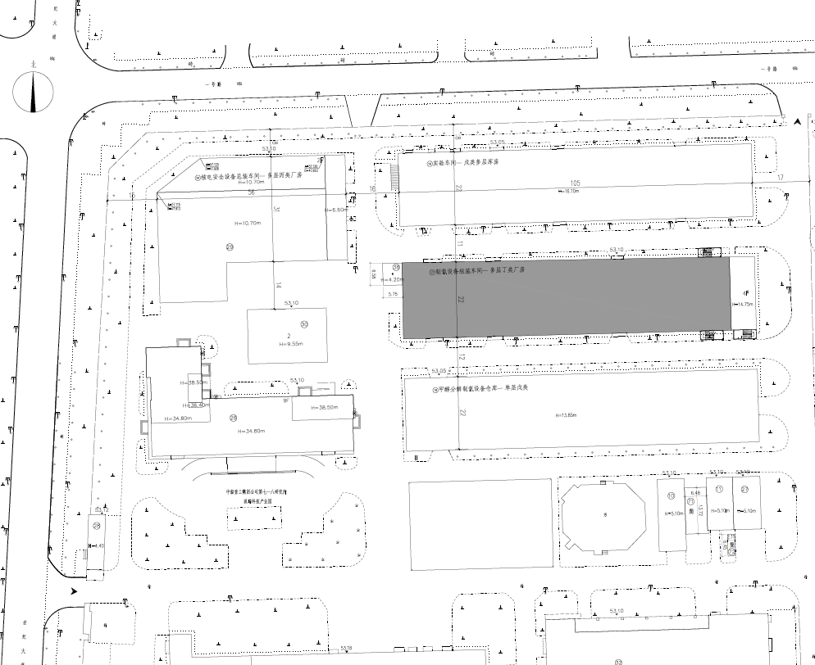
派瑞科技产业园西区
    - 改造制氢设备组装车间（17#）
      - 批复建设方案
制氢设备组装车间（17#）的竣工图设计时间为2007年，使用情况良好。该建筑位于厂区北部，由单层厂房和辅房组成，厂房结构形式为门式刚架，柱下独立基础；辅房为砖混结构，墙下条形基础。原厂房火灾危险类别为丁类，耐火等级为二级，原辅房为多层公共建筑，原厂房及原辅房内外墙体均采用煤矸石砖墙。设计抗震设防烈度7度，厂房结构形式为钢筋混凝土排架结构，辅房为砖混结构，建筑长104.5m，宽21.5m，总高15.8m，室内外高差0.20m，占地面积2246.75平方米，建筑面积3095.27平方米，改造面积3095.27平方米。
本次改造后车间功能涉及XX装置生产调试组装区、待交货待检验区域等。产品的火灾危险性类别为丁类，未改变其原有火灾危险性类别。
主要改造内容为：
（1）原辅房里办公室修改为试验室，整体重新装修，需增加防水层及防腐设计。部分房间改变用途后，局部楼板需进行加固处理。辅房四层卫生间改造为男淋浴间，设4个淋浴头。其余辅房卫生间、走廊、室内墙面需重新装修。
（2）新增设备基础：新增设备基础共4个，基础周围设置隔振沟（兼用于管路敷设和排水）。俯视图和侧视图示意如下：
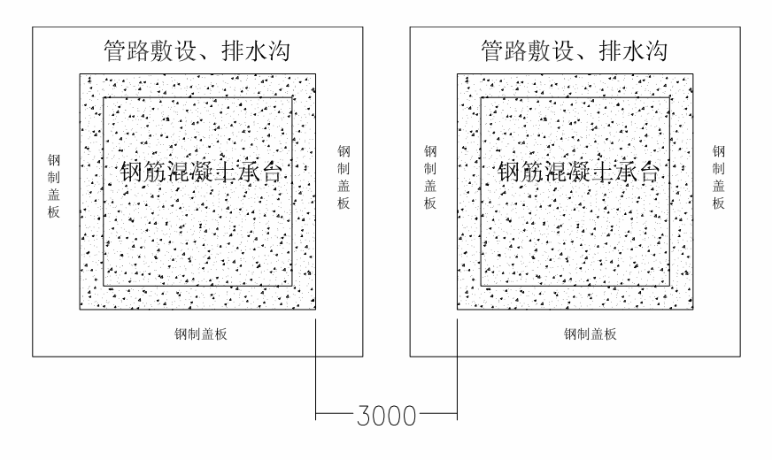
俯视图
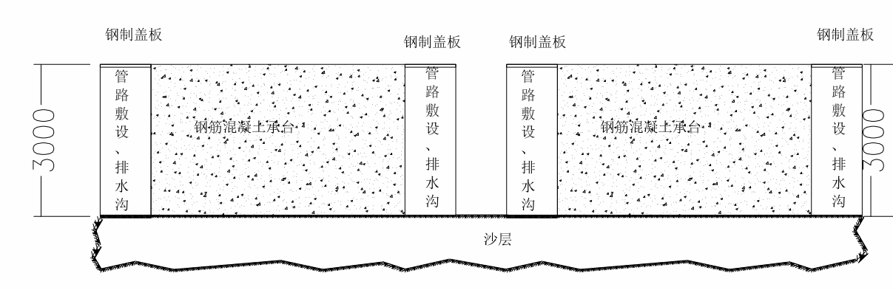
侧视图
（3）13-18轴辅房增加夹层。
（4）建筑物内的室内生活、生产给水系统、室内消火栓灭火系统、灭火器等适应性改造。主厂房内新增桥架，上下四层，分别布置冷冻水（6℃）管路、供电管路、动力气体管路（含二氧化碳、空气）和供水管路。
（5）根据工艺需要新增工艺冷冻水系统2套、CO₂供气系统1套、N₂供气系统1套，车间南侧外墙处贴建供气区（CO₂、N₂），上设顶棚，周围采用栅栏封闭管理；并为新增工艺设备提供供电电源。
（6）车间北侧原有水池（3轴至5轴间）拆除，地面恢复约20平方米。
（7）主厂房内原有电解槽安装坑（4轴至5轴间）面积约30㎡，用于特大型电解槽装配。本次为其设计活动盖板，坑上盖板承重1t/㎡。
      - 实际建设内容
实际在河北省邯郸市经开区对制氢设备组装车间（17#）进行改造。
原车间为单层厂房、局部3层辅房，总建筑面积3095.27平方米，建筑总高度16.85米，结构形式为门式刚架，主体结构设计使用年限50年，抗震设防烈度七度，耐火等级二级，生产火灾危险性为丁级。
本次改造面积3095.27平方米。本次改造的主要内容为办公区装修、门窗改造、地面改造、墙面改造、增加排水沟等。其中，该工程装置生产调试基座基础采用条形基础。
      - 建设过程
（1）制氢设备组装车间改造
2022年4月26日，根据项目初步设计文件，七一八所与河北金宁都工程项目管理有限公司（建筑行业建筑工程乙级）签订了制氢设备组装车间改造工程设计合同。
2022年5月，河北金宁都工程项目管理有限公司完成了施工设计。
2022年6月24日，七一八所与河北省磁县第一建筑安装公司签订了制氢设备组装车间改造工程施工合同。
2022年7月19日，七一八所与河北耀辉工程项目管理有限公司签订了制氢设备组装车间改造工程的监理合同。
该工程于2022年6月30日开工，土建工程、安装工程、零星工程先后开展，期间组织交叉作业，2022年12月7日竣工。建筑与结构、给水排水与供暖、通风与空调、建筑电气、智能建筑等分部工程均通过了施工单位与监理单位的验收，检查结果合格。
2022年12月7日，七一八所会同监理单位、施工单位对制氢设备组装车间改造工程进行了验收，工程质量评定合格。
（2）消防联动工程
2023年7月24日，七一八所与海浪建设集团有限公司邯郸分公司签订了制氢设备组装车间消防联动工程施工合同。该工程主要包括在车间安装消防报警设备并编码调试，将车间的消防联动线路、水炮联动控制线路引入厂区现有消防控制室内；消防控制室新增报警主机及水炮控制主机，用于联动相关设备。
该工程于2023年7月27日开始施工，2023年8月19日完工，智能建筑、火灾自动报警系统等分部分项工程自验收合格。
2023年12月8日，七一八所会同施工单位对制氢设备组装车间消防联动工程进行了验收，工程质量评定合格。
（3）安全验收问题整改
2023年8月8日，七一八所与湖南沪变电力技术有限公司肥乡第二分公司签订了制氢设备组装车间安全验收问题整改合同。
2023年9月7日，七一八所会同施工单位对制氢设备组装车间安全验收问题整改工程进行了验收，工程质量评定合格。
（4）冷冻水工艺装置动力电源安装
2023年9月5日，七一八所与成都盛世中丰工程有限公司邯郸第一分公司签订了制氢设备组装车间冷冻水工艺装置动力电源安装合同。该工程主要包括冷冻水工艺装置制冷机、电机及水泵的动力电源和控制部分连接安装等工作。
2023年9月25日，七一八所会同施工单位对制氢设备组装车间冷冻水工艺装置动力电源安装工程进行了验收，工程质量评定合格。
（5）制冷机和管道安装工程
2023年9月11日，七一八所与河北华旭建筑工程有限责任公司签订了制氢设备组装车间制冷机和管道安装合同。该工程主要包括2台冷水机组内、外循环管路连接，冷水塔底浇注，冷水机组到试验台管路安装布置。
2024年2月27日，七一八所会同施工单位对制氢设备组装车间制冷机和管道安装工程进行了验收，工程质量评定合格。
（6）暖气维修更换工程
2023年12月11日，七一八所与河北贵为建筑工程有限公司签订了制氢设备组装车间暖气维修更换工程施工合同。该工程主要包括安装铸铁散热器、拆除安装阀门、拆除安装管道等。
2024年1月11日，七一八所会同施工单位对制氢设备组装车间暖气维修更换工程进行了验收，工程质量评定合格。
（7）钢瓶房工程
2023年12月20日，七一八所与河北华旭建筑工程有限责任公司签订了制氢设备组装车间钢瓶房工程施工合同。该工程主要为车间钢瓶房搭建。
2024年3月27日，七一八所会同施工单位对制氢设备组装车间钢瓶房工程进行了验收，工程质量评定合格。
（8）基坑回填工程
2024年1月18日，七一八所与河北星恒建筑工程有限公司签订了制氢设备组装车间基坑回填工程施工合同。
（9）消防联动配套工程
2024年4月3日，七一八所与河北鼎宗建筑安装工程有限公司签订了制氢设备组装车间消防联动配套工程施工合同。该工程主要包括对车间内的水炮系统及应急照明系统检修、安装并调试等。
2024年4月16日，七一八所会同施工单位对制氢设备组装车间消防联动配套工程进行了验收，工程质量评定合格。
      - 完成情况
依据《建筑工程施工质量验收规范》（GB50300-2013）各专业标准，制氢设备组装车间改造项目的质量验收合格，质量控制资料完整，工程有关安全和功能的检测资料完整，主要功能项目的抽查结果符合相关专业质量验收规范的规定，观感质量验收符合规范要求，因此，制氢设备组装车间改造项目工程满足合格标准。
  - 工艺设备建设及完成情况
    - 制氢设备组装车间（17#）
      - 批复建设方案
本项目将制氢设备组装车间改造后，承担XX装置组装调试，消耗品生产组装，备品备件及成品暂存等任务；同时辅房一层至四层设置研发试验室，承担化学试验任务。
为满足使用需要，本项目需新增和搬迁如下工艺设备：
（1）新增工艺设备
1）振动测试台
本项目新增振动测试台4套，布置于主厂房中部，主要用于防止周围环境干扰振动通过地面传导到测试台上的待测设备，为被测试设备提供稳定的基础，辅以相关辅助设施，使实验过程及数据采集顺利进行。
振动测试台的地基：
地基尺寸：4m×4m（钢筋混容重大于80吨）；
垫砂层厚度1m，需要开挖深度2.5m；
测试台与混凝土基础的接口：测试台需预留与混凝土基础连接的接口。
测试台材质：高强度铸铁，抗拉强度Rm≥300±30MPa，试棒直径：22mm。
每个测试台的制造要求：
长×宽为4m×4m，其高度≥400mm；
按照GB/T22095-2008标准执行，测试台铸件不应有气孔，细小缺陷可用与测试台相同的材质来填补；
测试台设有横、纵向T型槽，槽尺寸按GBT158-1996机床工作台18号T型槽和相应螺栓设计；
基座上减振器安装面板的平面度要求满足GB/T1184-k级，减振器安装面板表面粗糙度要求满足Ra≤6.3。
测试台如有拼接，其整体不平整度≤0.1mm，水平度≤0.2mm/m。
固有频率要求：测试台（铸钢件+钢筋混凝土）固有频率≥70Hz。
2）通风柜
本项目新增通风柜22台。均布置在四层辅房内，主要用于化学试验时的通风。
通风柜的主要技术指标为：
尺寸1800mm*850mm*2350mm；
风速0.4-0.5m/s；
风量2400m³/h。
（2）搬迁工艺设备
序号 | 搬迁设备名称 | 台数 | 备注
1 | 1#反应装置 | 1
2 | 2#反应装置 | 1
3 | 3#反应装置 | 1
4 | 4#反应装置 | 1
5 | 逆变换反应装置 | 1
6 | 费托反应装置1 | 1
7 | 费托反应装置2 | 1
8 | WT反应装置1 | 1
9 | WT反应装置2 | 1
10 | 压片机 | 1
11 | 压片机吸尘器 | 1
12 | 沉淀反应釜及配套设备 | 1
13 | 恒温干燥箱1# | 1
14 | 恒温干燥箱2# | 1
15 | 马弗炉1# | 1
16 | 马弗炉2# | 1
17 | 色谱 | 8
18 | 试验台 | 16
本项目共计批复工艺设备26台（套），设备购置费193万元。设备拟布置于制氢设备组装车间（17#）。
      - 实际完成情况

（1）实际建设规模
该子项实际实施工艺设备26台（套），设备购置费共147.6万元。设备布置于制氢设备组装车间（17#）。

（2）实际建设过程
该子项设备从2022年9月开始采购，主要设备的供货情况如下。
1）通风柜22套
2022年9月2日，七一八所发起上述设备的采购流程。
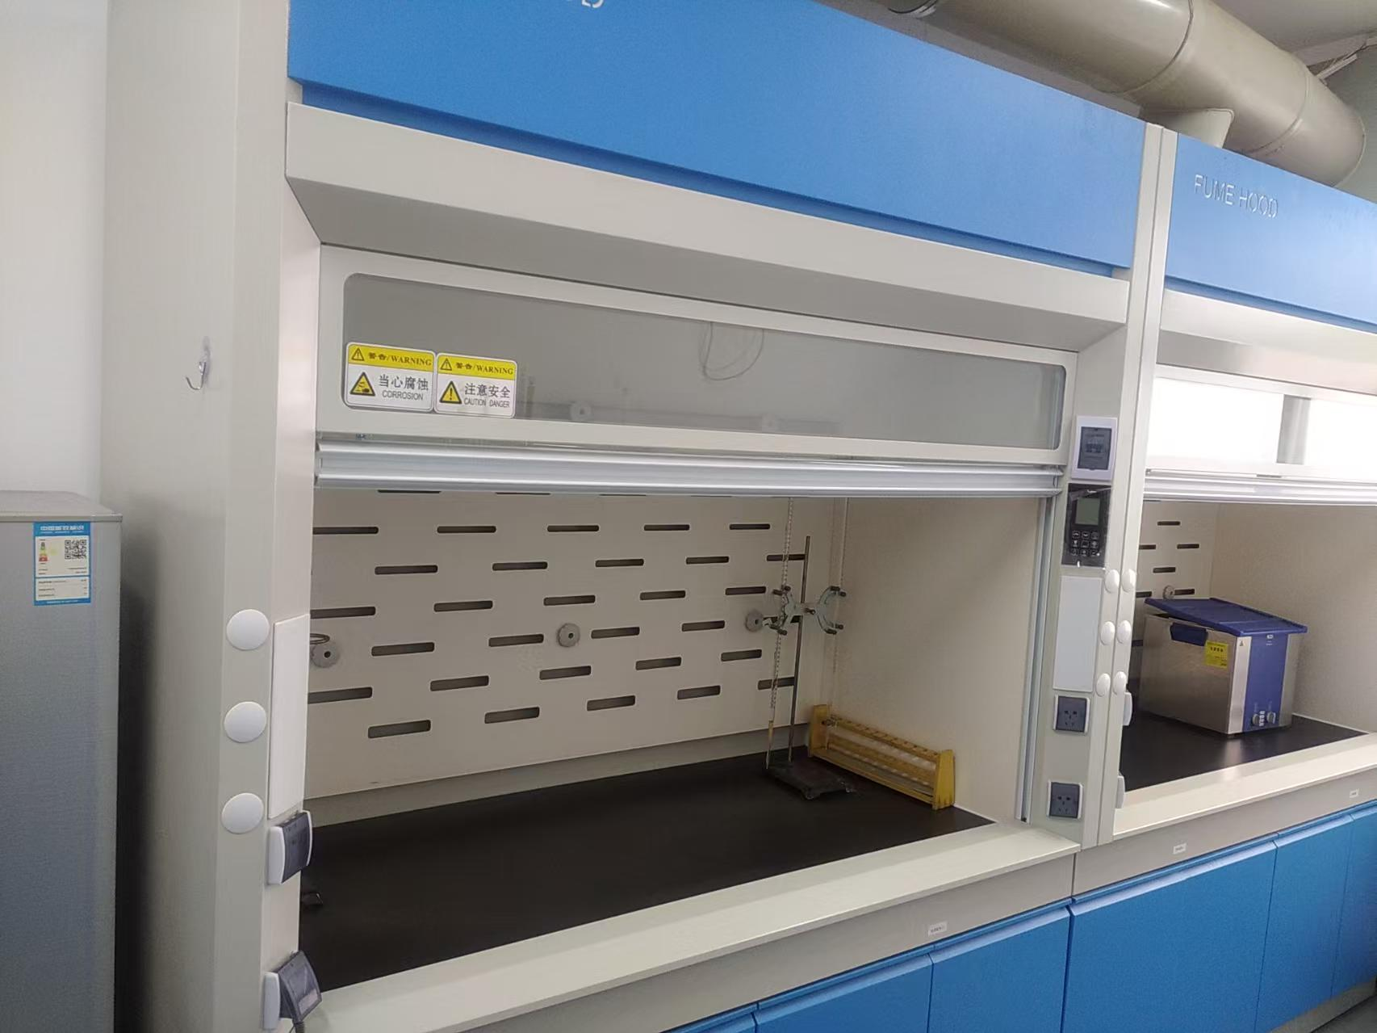
通过竞争性谈判，2022年12月22日，七一八所与石家庄百盈实验室设备科技有限公司签订了采购合同。通风柜尺寸1800×850×2350mm，风速0.4-0.5m/s，风量2400m³/h。
2023年3月14日，经入所检验，供货产品满足技术协议要求。
2）振动测试台4套
2022年9月28日，七一八所发起上述设备的采购流程。
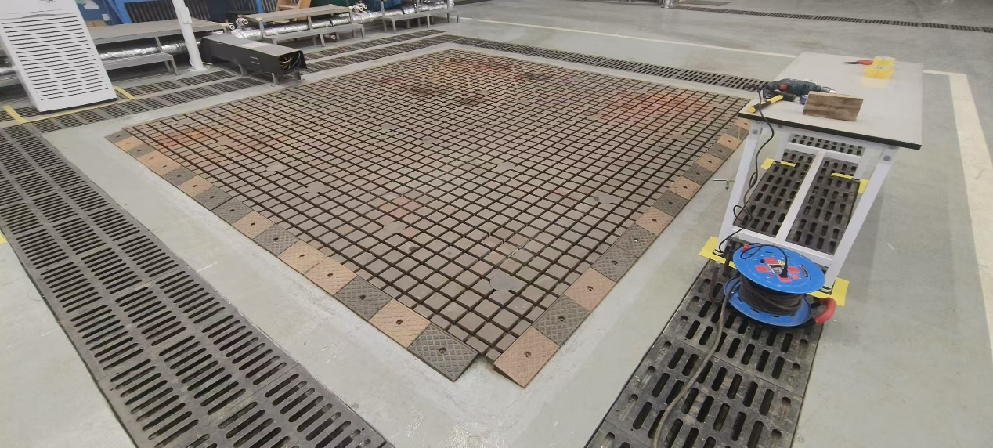
通过竞争性谈判，2023年1月5日，七一八所与河北凯创机床工具制造有限公司签订了采购合同。振动测试台尺寸4000×4000×400mm，共4套，每个平台由两块4000×2000×400mm拼接组成。
按照《GB/T22095-2008铸铁平板》标准执行，测试台铸件表面缺陷通过着色法检测，细小缺陷可用与测试台相同的材质来现填补；内部缺陷通过射线探伤法，不应有气腔和疏松。测试台设有横、纵向T型槽，T形槽尺寸按《GB/T158-1996 机床工作台》内A-18号T型槽要求设计。测试台上表面的平面度采用塞尺法测量，要求满足 GB/T1184-k级；测试台上表面粗糙度采用触针法测量，要求满足 Ra<6.3。测试台拼接处其接口处高度差<0.2mm，水平度<0.2mm/m。振动测试平台(铸钢件+钢筋混凝土)固有频率>70Hz。在现有混凝土基础上，为保证设备能够平稳运行，真实反应机械设备振动噪声水平，结合平台上各设备振动特性及平台自身结构特点，将平台固有频率设定为≥70Hz。
2023年4月14日，经入所检验，供货产品满足技术协议要求。
受七一八所委托，2023年5月8日，武汉华中科大检测科技有限公司出具《中国船舶重工集团公司第七一八研究所实验室振动测试平台微振动测试检测报告》，结论为“经检测分析，安装铸铁平台后，振动测试平台的自振频率为13.086Hz”。
2023年5月，华中科技大学土木与水利工程学院出具《中国船舶重工集团公司第七一八研究所实验室振动测试平台微振动测试计算分析报告》，结论如下：“根据检测结果，安装铸铁平台前，振动测试平台的竖向自振频率为 14.16Hz，安装铸铁平台后，振动测试平台的竖向自振频率为 13.086Hz。根据有限元分析结果，安装铸铁平台前，振动测试平台的竖向自振频率为 14.766Hz，安装铸铁平台后，振动测试平台的竖向自振频率为 13.726Hz。检测结果与有限元分析结果虽然有所差异，但安装铸铁平台后，平台的一阶自振频率均下降了1Hz左右。将振动测试平台放置在地面上时，经过有限元分析，振动测试平台的固有频率为 389.57Hz，满足要求。”
该子项设备安装调试根据设备到货情况实时进行安装调试。七一八所针对采购设备组织了到货验收。验收结果表明，各设备采购手续完备，技术资料齐全，检验过程中运转正常，性能均符合合同或技术规格书要求，可以通过所内验收。
该子项建成后，可以满足XX装置的组装调试需要。
  - 公用设备设施
项目初设方案中，公用设备设施并入建筑工程。
实际在制氢设备组装车间（17#）实施公用设备20台（套）、投资共32.6万元，其中主要公用设备实施情况如下：
1）冷水机、净水器
2022年9月2日，七一八所发起上述设备的采购流程。
通过竞争性谈判，2023年2月1日，七一八所与深圳市东星制冷机电有限公司签订了采购合同。主要包括螺杆式冷水机组2套，为装置、设备提供6±2℃冷冻水。
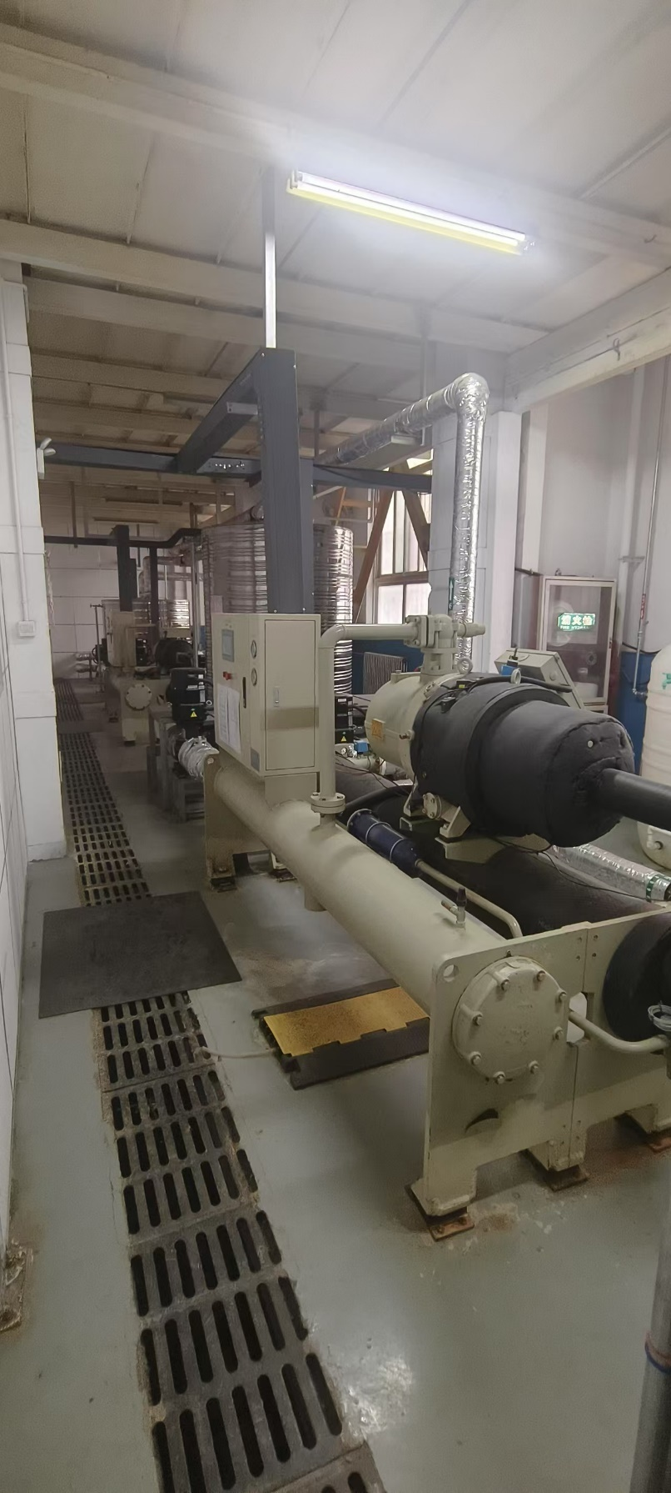
2023年3月18日，经入所检验，供货产品满足技术协议要求。
  - 总图及室外工程完成情况
（1）批复建设方案
本项目在派瑞科技产业园西区新建的室外工程包括室外电气工程。为满足生产需要，新增1路10kV电源自所区10kV配电站引入制氢设备组装车间（17#）。
（2）实际建设内容
实际实施过程中，室外电气工程并入室内工程一并改造实施。
  - 尾工工程
该项目已按照批复要求完成了主要建设内容，无尾工工程。
- 工程质量情况
  - 建筑安装工程及设备采购的质量控制措施
项目建设过程质量控制主要在建筑安装工程及设备采购质量控制等方面予以加强。七一八所在项目实施过程中严格按照国家《建设工程质量管理条例》(国务院令第 279 号)以及集团公司相关固定资产投资项目质量管理方面法律法规组织实施，项目建设全过程质量监督工作严谨、质量控制有效。
    - 施工单位质量控制
为全面做好工程质量控制工作，施工单位在项目实施过程中主要做到以下几点：
第一，建立和完善了项目建设质量管理体系，明确了质量管理责任人和职责，保证了本建设项目质量管理工作有章可循和有效运行；施工单位项目经理部全面负责该工程的施工任务，管理人员配备齐全，资质符合要求。施工人员、专业人员岗位证书齐全有效符合要求。施工人员数量满足施工工期的需要。工程原材料、配件设备能够按照计划落实。根据对施工单位的施工组织设计和施工计划的审核、对分包单位及主要原材料、设备供应商的考核确定，总包单位、分包单位、材料供应商有能力完成本工程的施工项目。
第二，严把材料、设备进场质量关。施工单位对工程所选用的材料、成品等先进行严格入场自检，在保证质量证明齐全的前提下再由监理单位检验、核准和使用。
第三，注重过程控制，把好重点环节质量关。施工单位在项目建设过程中注重材料、设备、测试等各种质量控制文件的收集整理和归档工作。施工单位有效的质量保证措施全面保障了施工单位各施工环节的工程质量。
    - 监理单位质量控制
监理单位是是本建设项目质量控制的直接责任单位。
首先，为全面做好建筑安装工程质量控制工作，明确了项目监理工程师、现场专业监理工程师，并明确了各监理师职责分工，为项目建设质量控制工作奠定了基础。
第二，注重做好项目建设前期质量控制工作。项目开工建设前，监理单位在认真消化项目建设内容、要求、工期等的基础上，及时配合建设单位、施工单位进行施工组织设计审查、建设方案优化等工作；施工准备阶段，认真审查施工图纸、施工组织设计、施工进度计划及施工布置等，检查施工人员、机具、材料的进场情况保证了本建设项目按时开工建设。
第三，全面做好施工过程中的质量控制和跟踪管理工作。在项目建设过程中，监理工程师各负其责严格把好项目建设过程质量关。做到进场材料设备质量逐一复验、测量，建设进度及工程造价严格控制。同时，实行监理例会制度，对工程建设各环节质量进行监督、检查，对可能的质量隐患及时发现并提出监理意见督促整改。
第四，监理档案完整详实，档案内容全面真实地反映了本建设项目建造过程、质量控制和评定结果等。通过监理单位以上工作，全面保障了项目建设全过程的质量工作。
    - 建设单位质量监督
项目建设单位在项目实施过程中认真落实质量监督管理工作，主要做法是：
首先成立“项目建设领导小组”，负责本建设项目现场管理和质量监督工作，参与项目重大建设节点质量评定和验收工作；
第二，依照国家及行业质量评定标准，通过施工合同和监理合同明确的质量与检验条款来来约束施工单位和监理单位全面履行自身质量职责，并监督检查；
第三，建设单位质量管理部门在项目实施过程中通过现场检查和对施工过程中形成的质量管理文件、资料、试验及检验报告等进行定期和不定期的抽查，进一步强化了施工单位质量控制意识，也强化了项目建设过程质量控制工作。
    - 设备采购质量控制
按照建设项目管理规定，七一八所从项目设计、招投标、合同签订合同执行、合同验收、系统调试、竣工验收等项目全过程进行严格把关，确保了建设项目的工程质量。
在项目前期阶段，七一八所严格按照项目采购和验收的相关规定做好设备选型论证工作，确保符合质量要求。项目可行性研究和初步设计委托具备工程设计甲级资质的设计单位完成。
在项目实施阶段，七一八所按照批复文件，指定具体的项目实施计划，由设备使用部门提出采购申请，由质量处、规划发展部、审计处监察处联合审查厂家资质、采购指标和合同条款等内容，各部门各司其职、严格把关，确保满足质量要求。
在调试验收阶段，设备到货后，严格按照合同及技术协议要求开展安装调试工作。
  - 建筑工程质量评审结论
经过各家施工单位的共同努力完成了本项目建筑工程的施工项目。经过监理预验收，所有建筑工程使用功能、安全功能等施工质量符合现行法律、法规，符合工程建设规范、标准，符合设计图纸，观感质量比较好。竣工资料收集、整理归档已经完成，资料真实齐全有效，符合地方标准和七一八所关于工程验收管理办法的要求，单位工程预验收合格。
随后，项目单位会同监理单位、施工单位完成项目竣工验收，工程质量合格。
  - 设备安装调试情况
所有设备到货后，均由项目实施责任单位按照合同、技术协议等相关文件及时组织验收，质量符合要求后出具验收单，目前所有设备均已到货完成安装调试并投入正常使用，设备运行状态良好。

- 生产准备情况
  - 人员组织
七一八所已建立健全的人员管理机构，项目建设过程中，所需人员由内部调配解决。人员上岗前均经过岗前培训，使其了解设备性能、掌握操作方法。人员配备合理、充足，达到了实现本项目建设纲领的人员要求，保证了设备顺利投入使用。
  - 工艺装置
本项目工艺生产装置所需的公用动力供应来自于厂区原有设施，在使用过程中始终保持良好的协作关系。
  - 动力供应
七一八所现有公用配套设施，可满足本项目的使用需要。
给水情况：厂区供水由市政给水管网供给，日供水量为2000 m³/d，供水压力为0.35MPa。
排水情况：本项目采用雨污分流制。
供电情况：厂区内设有10kV总配电站1座和分配变电站1座，为厂区内所有建筑供电。厂区由10kV市政电源供电，容量满足厂区的需求。
  - 生产协作
本项目建设过程中，工艺设备和建筑物设计等需多家单位参与协作。相关单位均具有较高的设计水平，能够保证本项目生产协作需求。
  - 安全技术及运行考核
本项目无重大危险设备，存在的危险有害因素主要有机械伤害触电、火灾、振动等。七一八所已采取相关安全防护措施，使上述危害在可接受范围内。七一八所已委托具备资质的安全评价机构出具了安全验收评价报告，根据国家规定组织专家召开项目安全设施竣工验收评审会，并按照专家评审意见完成了整改工作。目前项目安全设施齐全有效，安全生产管理机构健全，安全生产管理规章制度和操作规程完善，已具备了开展安全生产的条件。
  - 制度建立
为保证项目建设过程中项目管理、计划进度控制、设备采购、档案管理等内容的顺利进行，七一八所制定了多项管理制度。如：
在项目管理方面制订了《七一八所物资采购外协服务外包管理规定》《七一八所固定资产投资项目设备采购专项管理办法》《七一八所在建工程管理办法》等多项制度，明确了项目建设程序和投资支出流程，规范固定资产投资项目管理，内控制度基本涵盖了项目建设的主要风险区域；内控制度符合国家及集团公司的总体决策部署和有关法律法规、规范性文件，各项制度修订及时，并基本得到有效执行。
在计划进度管理方面制订了《七一八所项目实施管理办法》《七一八所固定资产投资管理办法》《七一八所中小建设项目实施管理办法》保证项目建设过程中进度的控制，确保按时完成各阶段建设内容。
在安全管理方面制订了《七一八所特种设备安全管理制度》、《七一八所设备设施安全管理制度》、《七一八所物资采购、外协加工、服务外包管理规定》、《七一八所采购、外协、内协付款报销管理办法》、《七一八所财务管理基础工作规范(暂行)》、《七一八所工程建设项目招标、比价管理办法》等，确保项目中设备设施的采购、使用、管理安全有序进行。
在档案管理方面制订了《七一八所基建档案管理办法》、《七一八所设备仪器档案归档管理办法》确保了项目过程中产生的档案资料及时存储集中管理。

- 财务决算情况
  - 财务决算审计及监督检查情况
根据中国船舶集团有限公司第七一八研究所委托，中兴财光华会计师事务所（特殊普通合伙）自2024年11月27日至30日，对中国船舶集团有限公司第七一八研究所制氢设备组装车间改造项目进行了审计。
  - 投资计划下达情况
本项目为自主决策项目，未通过集团公司下达投资计划。
  - 资金到位情况
截至审计日，项目建设资金实际到位913万元，全部为项目单位自筹资金。
  - 总概算执行情况
项目实际完成投资602.66万元，其中:建筑安装工程投资405.64万元，设备投资147.61万元，待摊投资49.41万元。
实际完成投资较概算减少310.34万元。原因为：一是通过招标与比价采购节约投资；二是通过摊销和利用现有条件，节约相关费用。
  - 交付使用资产及节余资金情况
项目形成可交付使用资产602.66万元，全部为固定资产（建筑物及构筑物401.53万元、设备201.13万元）。
- 招标完成情况
本项目对建筑工程进行了委托公开招标。
  - 建筑安装工程招标情况
批复建筑安装工程部分委托公开招标（单项合同金额低于400万元的可不招标），项目单位按照批复要求对制氢设备组装车间改造工程进行了招标，合同金额294.36万元。
七一八所委托河北准鸿工程项目管理有限公司对七一八所制氢设备组装车间改造项目施工进行了公开招标，共有途瑞达建设集团有限公司、纵揽建设发展有限公司、中建鑫晟建筑有限公司、河北禄通市政工程有限公司、河北建川建筑装饰工程有限公司、河北悦达建筑工程有限公司、河北壹乾建筑工程有限公司、邯郸市众安建筑安装工程有限公司、河北宗邦建设工程有限公司、河北卓昱建设有限公司、河北富东路桥工程有限公司、天津瑞祥丰建设集团有限公司、河北木易森建设工程有限公司、河北省磁县第一建筑安装公司14家单位参与了投标。2022年6月7日，经评标委员会评议，确定中标单位为河北省磁县第一建筑安装公司，中标金额294.4万元。2022年6月20日，招标人向河北省磁县第一建筑安装公司发出中标通知书。随后，七一八所与中标单位签订了施工合同。
  - 设备招标情况
根据项目批复，本项目新增设备单项合同估算价未超200万元，不招标。实际未招标。
  - 其它招标情况
本项目不涉及勘察；批复设计、监理部分委托公开招标（单项合同低于100万元的可不招标），实际通过比价方式确定河北金宁都工程项目管理有限公司承担本项目改造工程的施工图设计工作，合同金额15.70万元；通过比价的方式确定河北耀辉工程项目管理有限公司为制氢设备组装车间改造工程的监理单位，合同金额7.77万元。

- 综合经济分析
本项目采用节能先进的工艺和设备，项目建成后，经试运行，目前已完成部分XX装置的组装调试，实现了批复的建设目标。

- 档案验收情况
按照中国船舶集团有限公司有关固定资产投资项目管理要求，结合七一八所自身实际情况，本项目建设过程形成的各种档案管理工作采取由项目建设领导小组指定部门负责收集、整理、汇总和暂存，档案随项目分管、随建随归，且责任落实到人。有效避免了因建设周期长、内容多而带来的档案内容不完整、数量不全、文本不规范等诸多问题，待项目建设完成后一并移交档案室，由其按固定资产投资项目档案管理要求进行分类、整理、装订、归档。

- 环境保护、消防、安全设施和职业病防护设施“三同时”情况
  - 环境保护
    - 前期手续
2021年10月，七一八所根据项目建设内容开展环境影响评价工作，并委托派瑞科技有限公司编制《中国船舶集团有限公司第七一八研究所制氢设备组装车间改造项目环境影响报告表》。
    - 环保设施设计
中国船舶集团国际工程有限公司（工程设计资质证书甲级）在初步设计中完成了环境保护设施设计工作。
在项目施工建设过程中，七一八所按照环境保护审批意见，落实了各项环境保护措施，完善了环境保护管理制度。
    - 竣工环境保护验收
2023年5月30日，项目竣工后，七一八所委托派瑞科技有限公司根据项目建设内容开展项目竣工环境保护验收工作，并编制《中国船舶集团有限公司第七一八研究所制氢设备组装车间改造项目竣工环境保护验收报告》。
2023年8月18日，七一八所根据国家有关规定，组织专家召开项目竣工环境保护验收会，通过并形成意见备查。
项目建成后，环境保护设施与本项目其它建设内容同时投入使用。
  - 消防
本项目不涉及消防设计审批与消防验收。
  - 安全设施
    - 安全预评价
2021年10月，七一八所委托河北融正安全评价咨询有限公司编制《中国船舶重工集团公司第七一八研究所制氢设备组装车间改造项目安全生产条件和设施综合分析报告》。
2021年10月28日，七一八所根据国家有关规定，组织专家召开项目安全生产条件和设施综合分析报告评审会，通过并形成意见备查。
    - 安全设施设计
2022年1月，七一八所委托中国船舶重工集团国际工程有限公司开展项目安全设施设计，并编制了《中国船舶集团有限公司第七一八研究所制氢设备组装车间改造项目安全设施设计》。
2022年2月17日，七一八所根据国家有关规定，组织专家召开项目安全设施设计评审会，通过并形成意见备查。
在项目施工建设过程中，七一八所按照审批意见落实了各项目安全防护措施，完善了安全设施管理制度。
    - 安全设施竣工验收
2023年5月26日，七一八所委托河北新质咨询服务有限公司根据项目建设内容对建设项目进行安全验收评价，并编制《中国船舶重工集团公司第七一八研究所制氢设备组装车间改造项目安全验收评价报告》。
2023年8月9日，七一八所根据国家有关规定，组织专家召开项目安全验收评价报告评审会，通过并形成意见备查。
项目建成后，安全设施与本项目其它建设内容同时投入使用。
  - 职业病防护设施
    - 职业病危害预评价
2021年10月，七一八所委托河北融洋安全检测有限公司根据项目建设内容开展项目职业病危害预评价工作，并编制《中国船舶重工集团公司第七一八研究所制氢设备组装车间改造项目职业病危害预评价报告》（报告编号：RYJC(B)-2021-409-2）。
2021年10月28日，七一八所根据国家有关规定，组织专家召开项目职业病危害预评价报告评审会，通过并形成意见备查。
    - 职业病防护设施设计
2022年1月，七一八所委托中国船舶重工集团国际工程有限公司开展项目职业病防护设施设计，并编制了《中国船舶集团有限公司第七一八研究所制氢设备组装车间改造项目职业病防护设施设计》。
2022年2月17日，七一八所根据国家有关规定，组织专家召开项目职业病防护设施设计评审会，通过并形成意见备查。
在项目施工建设过程中，七一八所按照审批意见落实了各项目职业病防护设施，完善了职业卫生管理制度。
    - 职业病防护设施竣工验收
2023年5月26日，七一八所委托河北利康工程技术有限公司根据项目建设内容对建设项目进行职业病危害控制效果评价，并编制《中国船舶集团有限公司第七一八研究所制氢设备组装车间改造项目职业病危害控制效果评价报告》（HBL2023KP008）和《中国船舶集团有限公司第七一八研究所制氢设备组装车间改造项目检测报告》（HBLJ2023PJ018）。
2023年7月24日，七一八所根据国家有关规定，组织专家召开项目职业病危害控制效果评价报告评审会，通过职业病防护设施现场竣工验收并形成意见备查。
2023年8月4日，七一八所已按照专家评审意见完成了整改工作，并配合修改了相关文件。项目建成后，职业病防护设施与本项目其它建设内容同时投入使用。
  - 节能
本项目不涉及。

- 存在的主要问题及整改情况
  - 审计报告提出的主要问题及建议
    - 主要问题
实际建设周期较批复周期拖期13个月。本项目批复建设周期12月，即2022年2月至2023年2月。船舶七一八所于2024年3月完成了项目全部建设，实际建设时间25个月，拖期13个月。
    - 整改情况
七一八所对审计报告内容进行了认真学习，对审计报告提出的问题进行整改。通过本次整改，七一八所引以为戒，今后将进一步加强建设项目管理，及时完成相关工作，杜绝类似问题再次发生。
  - 三同时方面存在的主要问题及回复
    - 环保主要问题
本项目在环保设施现场验收过程中，提出了以下问题：
(1)加强各环保设施目常的检查及维护，确保设施稳定达标运行。
(2)完善企业环境管理制度及污染防治设施操作规程。
    - 环保回复
七一八所已组织相关部门对现场进行了整改。
    - 安全主要问题
(1)补充、完善评价依据，明确评价范围；
(2)完善总平面布置情况介绍及建(构)筑物一览表；
(3)细化主要产品及原辅材料一览表；
(4)补充、完善工艺流程介绍、生产过程中的危险、有害因素辨识分析及定性、定量评价内容；
(5)完善附件、附图；
(6)专家提出的其他合理意见也一并修改。
    - 安全回复
七一八所已组织评价单位对安全验收报告进行了整改。
    - 职业病防护主要问题
实验室通风橱废气净化处理后超屋顶排放。
    - 职业病防护回复
七一八所已组织相关部门对现场进行了整改。

- 项目建设的主要经验和教训
在项目建设期间，集团公司以及其他领导机关在建设方案、管理程序、协作配套等方面给予了大力支持，使建设项目顺利开展，最终实现了建设目标。通过项目建设，七一八所提升了XX装置的组装调试能力，有效促进了科技产业快速发展。同时，锻炼出了一支有实际经验的规划管理队伍，收获了许多宝贵的项目建设经验和教训，为研究所今后的进一步发展奠定的基础。
(1)加强制度建设，层层落实责任制，确保项目顺利完成。
健全完善的组织机构和管理制度是建设项目顺利实施的保障。为规范和加强建设项目的管理，七一八所成立了项目领导小组，所长任组长负责项目建设全面工作，对项目的策划、资金筹措、建设实施、生产经营、偿还债和资产的保值增值等全过程负责；主管副所长负责项目的具体实施工作，产业发展处，科研保障处，计划财务处，科技质量处、监察审计处、物资办等各部门依据各自职责完成项目的建设内容。在多个部门的全力配合下，本项目实施进度、质量等各环节工作得到了有效控制，保证了项目如期完成，建设过程规范、有序。
另外，在制度建设方面，七一八所先后制定了多项针对建设项目特点的内部管理文件，包括：《项目实施管理办法》《固定资产投资管理办法》《物资采购外协服务外包管理规定》《固定资产投资项目设备采购专项管理办法》《在建工程管理办法》等7项涉及基本建设项目的内控制度，明确了项目建设程序和投资支出流程，规范固定资产投资项目管理，内控制度基本涵盖了项目建设的主要风险区域；内控制度符合国家及集团公司的总体决策部署和有关法律法规、规范性文件，各项制度修订及时，并基本得到有效执行。
以上工作，使项目建设工作有章可循、有法可依，保证了项目从计划执行、实施内容管控、进度控制、资金管理与使用、质量与档案管理等环节的规范管理和有效控制。通过层层落实责任制，确保了实施过程的有序开展。
(2)加强财务监督，按批复的建设内容组织实施
七一八所加强合同管理，严格按照合同执行，提高风险防范意识以避免发生合同纠纷。所内纪检监察部门全程参与，监督检查建设过程中的合同签订和设备采购等环节的实施情况，很好地完成监督职能。以上措施，确保项目建设无重大设计变更和严重超支行为，项目建设任务保质保量完成。

- 建设成效
本项目在现有条件基础上，通过适应性改造制氢设备组装车间（17#），并补充完善通风柜、振动测试台等设备，建成满足XX装置组装调试所需的场地条件。经试运行，目前已完成部分XX装置的组装调试，实现了批复的建设目标。
本项目已通过竣工财务决算审计，并完成了环境保护、职业安全、职业卫生等专项验收评审备查工作，已具备竣工验收条件，特申请竣工验收。

- 附表及附件、附图
  - 附表
1. 总概算执行情况一览表
2. 建筑工程完成情况一览表
3. 设备配备情况表
11. 工艺设备批复与实施对比表
12. 建（构）筑物批复与实施对比表
13. 公用设备批复与实施对比表
  - 附件
    - 项目批复类文件
1. 项目备案意见书；
2. 审计报告；
    - 新建或改造建（构）筑物工程
1. 工程竣工验收单；
    - 环境保护
“竣工环境保护验收意”及专家签字表；
    - 安全设施
1．“安全设施竣工验收意见”及专家签字表；
    - 职业病防护设施
1．“职业病防护设施竣工验收意见”及专家签字表；
2．“职业病防护设施竣工验收意见整改报告”；
  - 附图
1. 区位图
2. 总平面图
3. 车间平面布置图

附图1 区位图
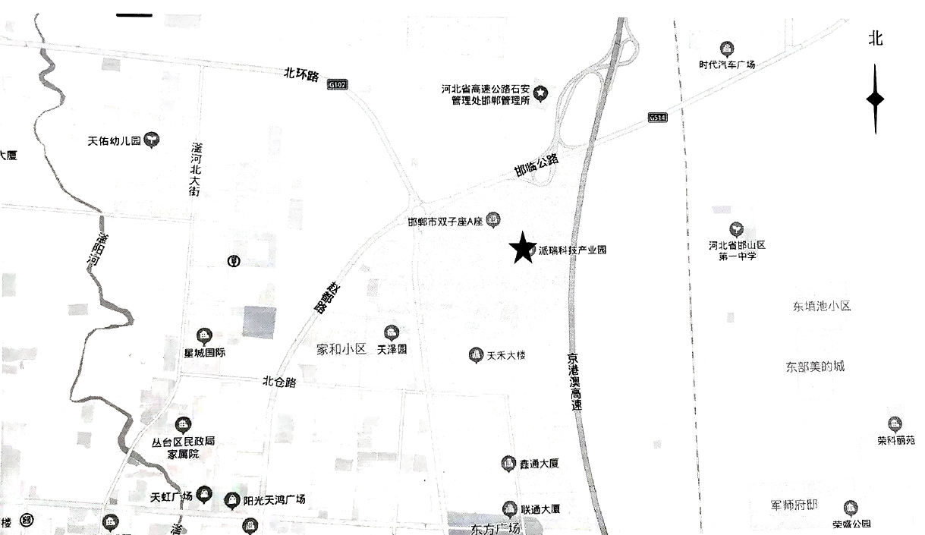
附图2 总平面图

附图3 车间平面布置图
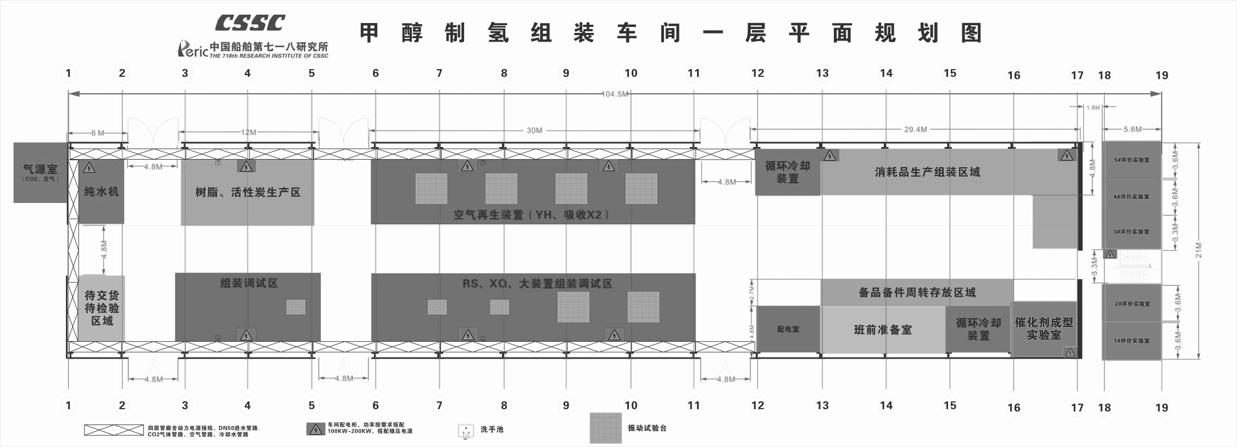
一层平面图
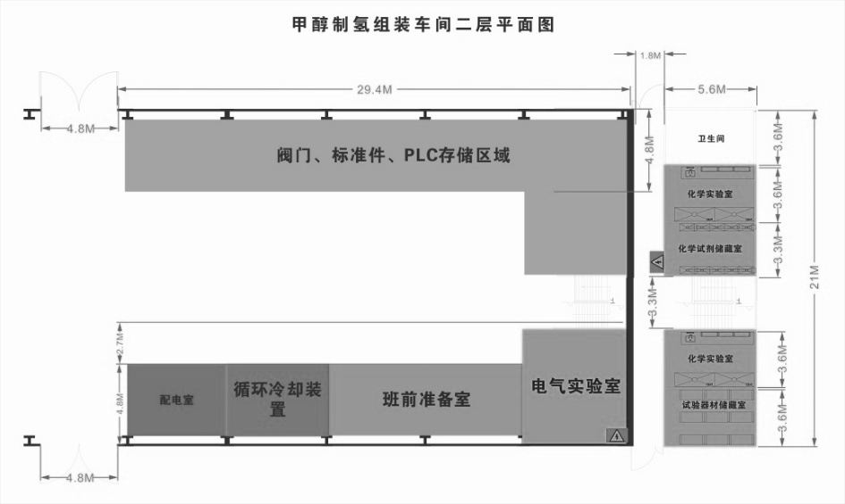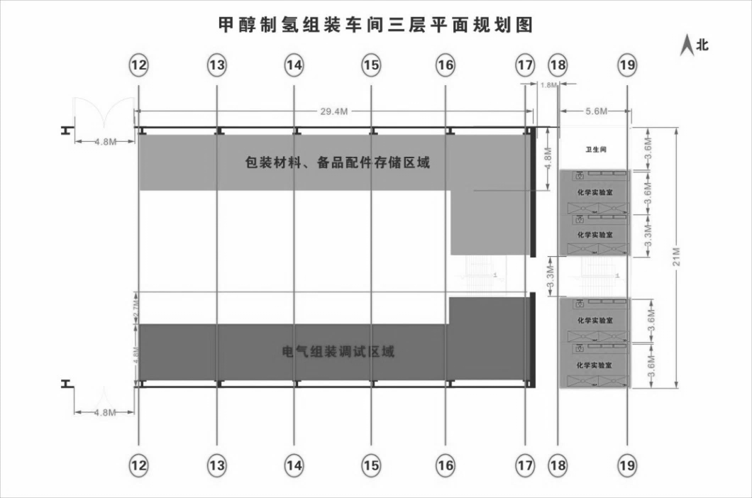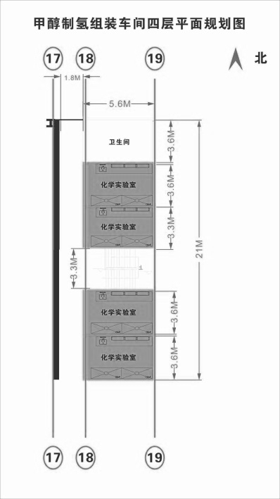
二层平面图 三层平面图 四层平面图

